第一步：打开Github网站：https://github.com/登录自己的账号。
第二步：如下图所示，点击Your repositories，进入仓库管理：
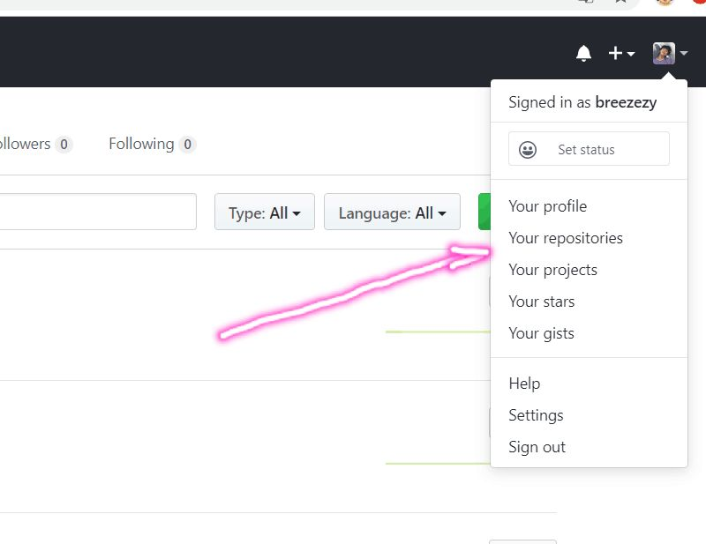
第三步：如下图所示，新建仓库
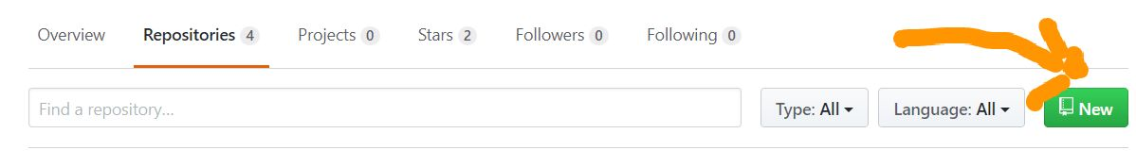
仓库命名Test：（由于本人已经建立Test，所以报错重名）

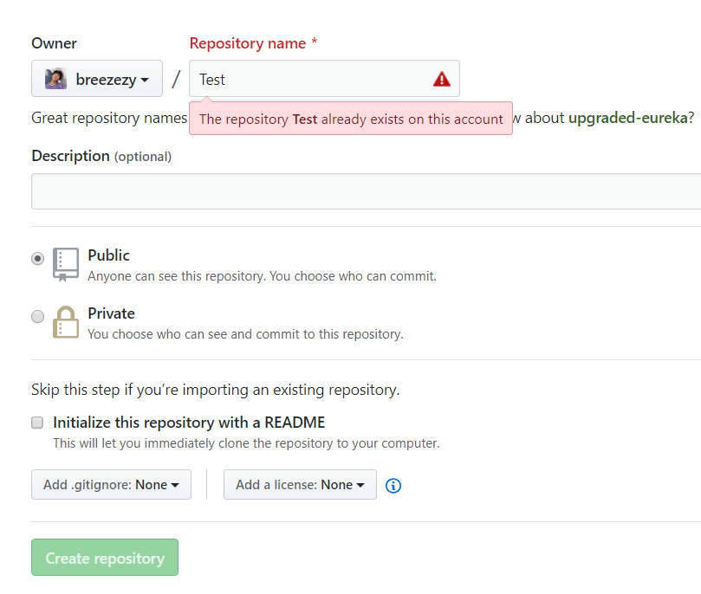
之后create repositories，即创建成功。

第四步、新建Test文件夹，里面添加几个文件。右击Test文件夹根目录，点击“Git Bash Here”，打开git命令行。
第五步：按照github新建仓库上的文档提示，提交项目：
- 在命令行中，输入“git init”，使Test文件夹加入git管理；
2.输入“git add .”（注意有“.”），将Test文件夹全部内容添加到git。
3.输入“git commit -m "first commit"”（“git commit -m "提交信息"”）
4.输入“git remote add origin https://github.com/breezezy/Test.git”（git remote add origin 你自己的https地址），连接你的guthub仓库。
5.输入“git push -u origin master”，上传项目到Github。（这里如果没有提前登陆就会要求 输入Github的账号密码，按要求输入就可以。）
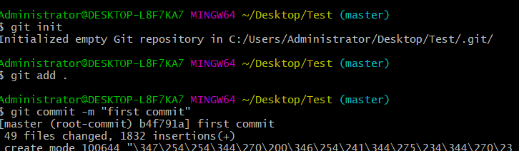
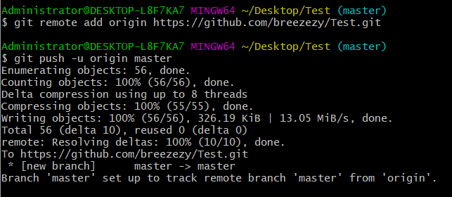
提交项目成功，如图所示：
